外勤打卡位置不准确或没有记录：定位授权与拜访保存排查｜云上订货系统
外勤人员到了门店，手机显示了地址，仍不代表拜访记录及到店、离店打卡都已保存。排查时先保留原客户或商机、原跟进记录和发生时间，判断缺的是定位地址、拜访正文、到店结果还是离店结果。经理在PC客情管理核原记录，员工在手机管理端核当次操作，两端沿同一记录比较，才能找到缺失环节。

先区分定位、拜访记录与打卡结果
先向现场员工确认进入的是手机管理应用中的客情记录，还是普通浏览器页面，以及使用哪个企业、哪个员工账号。客户商城的订货页面不是员工外勤记录入口。员工从客情管理或客户跟进记录进入后，经理可在PC“客户—客情管理”核对同一客户。名称相近时要比较客户编号，商机与已开通客户也要分清，不能拿另一条同名门店记录作依据。
位置问题应核手机跟进地址，而记录缺失应核保存后的状态。客户档案上的门店地址是客户资料，记录上的跟进地址是手机新增跟进时带入的地址，两个文字相同也不能证明本次定位成功。到店、离店还各有自己的时间和图片。现场定位时间、记录添加时间、到店时间与离店时间应分别记下，某一项有值不代表其余结果已经完成。
先看客勤类型。“外勤拜访”与“线上沟通”是不同类型，不能因内容写了“已经到店”就把线上沟通当作外勤打卡。草稿与已提交记录同样不同：草稿可保存部分已有内容，但不能代替外勤提交后的到店离店操作。确认记录已经提交且类型是外勤拜访后，才继续检查该条记录上的打卡入口与结果；没有对应结果时不要先删记录重做。
向经理交接时，将问题写成可核对的一项，例如“原跟进记录已提交，但到店时间和图片均未出现”，或“记录存在，跟进地址仍是上一次地点”。单说“打卡失败”会把授权、填表、图片上传、记录提交和列表查询混在一起。保留首次提示及操作前后的原记录画面，先找到第一个不一致点，再决定补字段、重新定位还是处理打卡请求。
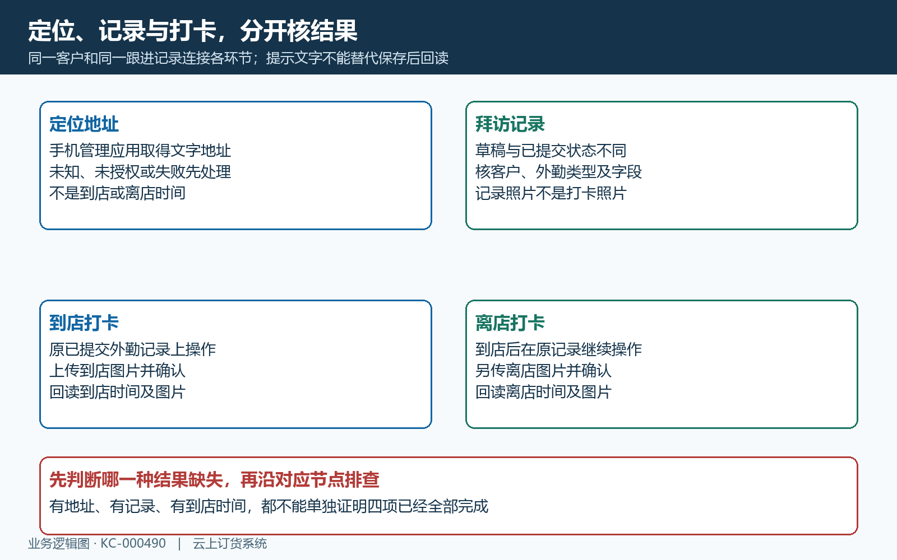
图1：定位、拜访记录、到店和离店分别回读；文字地址或记录照片不能替代打卡时间与图片。

定位地址异常，先核手机应用和授权
在手机管理应用新增记录时，定位区域可显示当前地址；没有取得地址时可能显示“未知”，并提供“重新定位”。普通浏览器页面与应用定位入口有差异，浏览器上没有相同定位区域时，不能仅凭浏览器允许某个网站定位就认定管理应用已授权。先确认应用身份和当前表单，再在手机系统的应用权限中检查该管理应用的定位授权，以及系统定位服务是否开启。
遇到“未授权地址权限，请设置”，先按手机系统实际提供的设置入口处理权限，再回到管理应用重新获取定位。遇到“地址获取失败请重新定位”，核定位服务、网络及当前位置是否有利于获取地址，条件改善后再定位。不同手机设置名称可能不同，不必寻找统一按钮。记录提示出现的时间与重新定位后的文字结果；只出现短暂“定位获取成功”提示，仍应继续看地址是否更新。
地址偏差时，先确认表单上的地址是否是本次取得的结果，还是早先已有地址。重新定位前后各保留一次文字地址，将门店现场与显示地址比较，写明是完全没有地址、旧地址未变，还是有地址但地点不符。此时修改客户档案的门店地址不能修正本次定位结果，也不能证明已经重新取得位置。地址未确认时，不要把任意手填的门店说明当作定位证据。
定位正常后，还要完成拜访记录保存，再回原记录核跟进地址是否保留。地址确认与到店离店打卡分别处理，不能承诺系统会以距离门店多少米自动认定有效，也不能从一个文字地址推导精确经纬度、轨迹或围栏校验。若同一手机重复出现地点偏差，交接应用版本、手机系统、授权情况、定位时间和前后地址；保留可脱敏依据，让处理人员沿这一次定位继续核对。
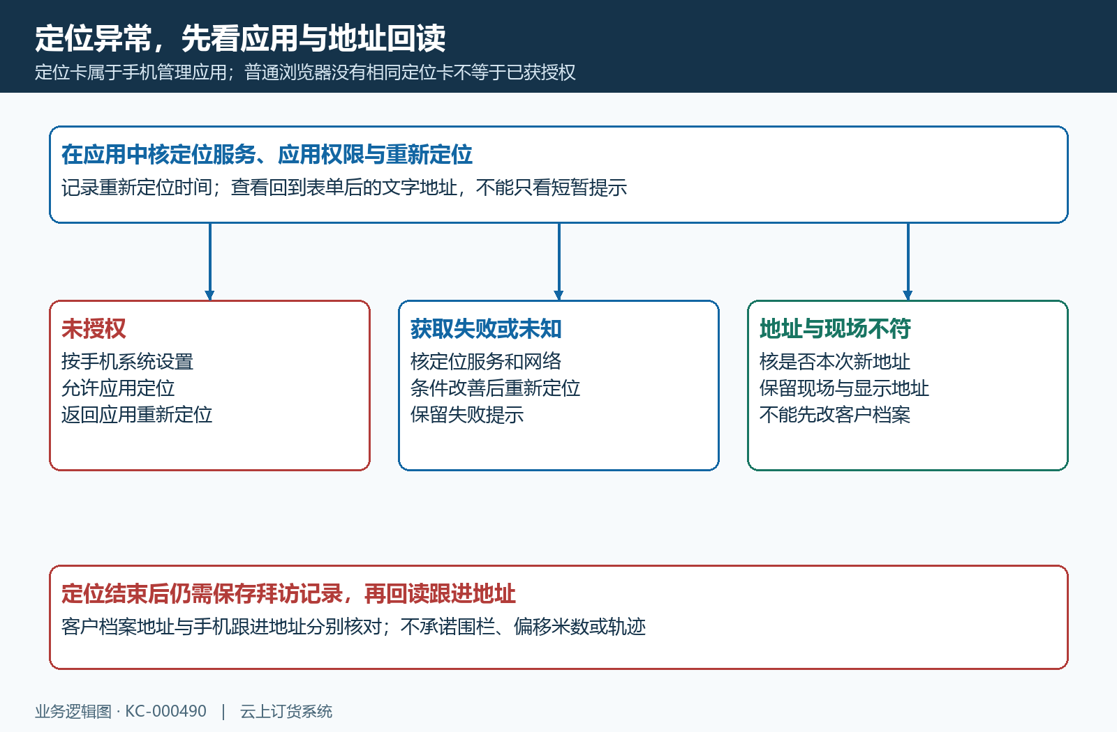
图2：未授权、获取失败和地址不符分开处理；重新定位后仍需核实际地址及保存后的跟进地址。

保存拜访记录，核草稿与提交的原结果
新增记录先选择实际跟进的客户或商机，并核客勤类型为本次业务需要的“外勤拜访”。跟进内容、补货需求等字段取决于企业启用的客情字段，带必填要求的项目需完整填写。客户或商机都未选择、客勤类型未选择、必填字段为空时，按页面首个提示补齐，不要反复按提交。客户名称相同也需确认选中对象，避免将该次拜访保存到另一条商机中。
核照片时，先等上传完成并确认预览确实出现在表单里，选中了手机照片不等于附件已上传。新增记录页面可上传多张拜访照片，最多十张；该入口提示“请上传照片”时，保存草稿与提交都需先满足校验，不能把“草稿会暂存已有信息”理解为允许绕过所有必填要求。不同客户跟进入口的表单要求可能不同，按当前入口提示处理，不能套用另一个页面能保存的结果。
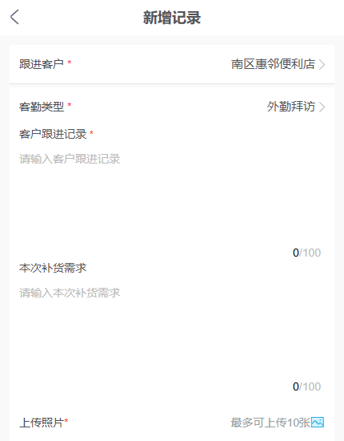
图3：历史新增记录画面可核外勤拜访、必填内容和上传照片入口；空表单不证明记录已经保存。
保存草稿后，回到原客户对应的记录中核客户、已填字段、附件及草稿标记，后续应继续这条草稿。草稿的可见范围与已提交记录不同，换员工查询未必能看到原创建人的草稿；经理找不到时先让原员工回查。提交后，则应核该记录为已提交、客勤类型正确，照片与跟进地址都已保留。仅返回列表、表单关闭或列表统计增加，不能代替原记录状态回读。
若保存后出现提示但记录未找到，先记录提示和返回时间，再刷新原客户记录查询。网络慢或返回结果不明确时，先查是否已经产生记录，避免再新增一条内容相同的拜访。已经存在草稿时先打开原草稿核信息；已经提交时转到该记录继续打卡。将表单未通过校验、保存结果不明确和查询不到记录分开，后续才能沿原请求处理，而不是用重复记录掩盖缺失。
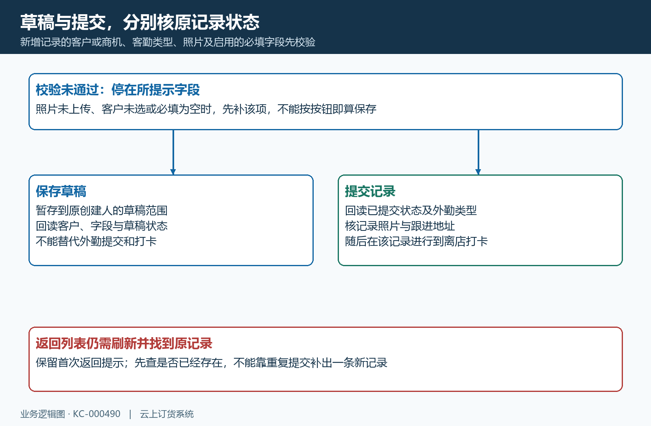
图4：草稿与提交有不同状态，新增记录的校验、返回提示和原记录回读分别核验。

到店与离店打卡，分别核时间和图片
找到原已提交的外勤拜访记录后，尚无到店时间时可从该记录进入“到店打卡”；已有到店时间而尚未离店时继续“离店打卡”。草稿或线上沟通不提供同样的到离店入口，先核记录状态和类型，不能把缺少按钮一概归因于定位未授权。两次打卡均应关联原跟进记录，不另建一个内容为“到店”或“离店”的普通跟进来替代。
进入打卡弹窗后，单独上传该次打卡图片，至少一张，最多三张，再确认。拜访正文的十张照片与这里的打卡图片属于不同位置，正文已有附件仍可能提示“请上传打卡图片”。到店与离店也需分别准备图片，不能以到店上传过照片推定离店已上传。图片上传失败时先处理附件并核预览，取消弹窗不算完成打卡，不要只用已选图片的手机相册画面交接。
确认后应等待保存结果，并刷新同一条记录。到店验收看“到店打卡时间”和对应图片，离店验收看“离店打卡时间”和对应图片。打卡时间取保存时点，不能把照片拍摄时间或重新定位时间当作系统记录的到离店时间。现场断网而较晚保存时，保留实际到店、恢复网络和保存的时间说明；不要反复确认试图改出预期时间，以免覆盖原时间和图片。
提示“客情记录不存在”时，先核原记录是否仍存在、页面是否停留在旧记录以及当前企业账号，再由能查询该记录的人员复核。其他保存失败提示也应按原记录保留，不能先新建一条绕过错误。若已有到店时间而离店结果缺失，只核离店环节；两次结果都已出现却仍显示异常，则比较刷新后的原记录、PC回读及操作时点，避免再次打卡修改已保存证据。
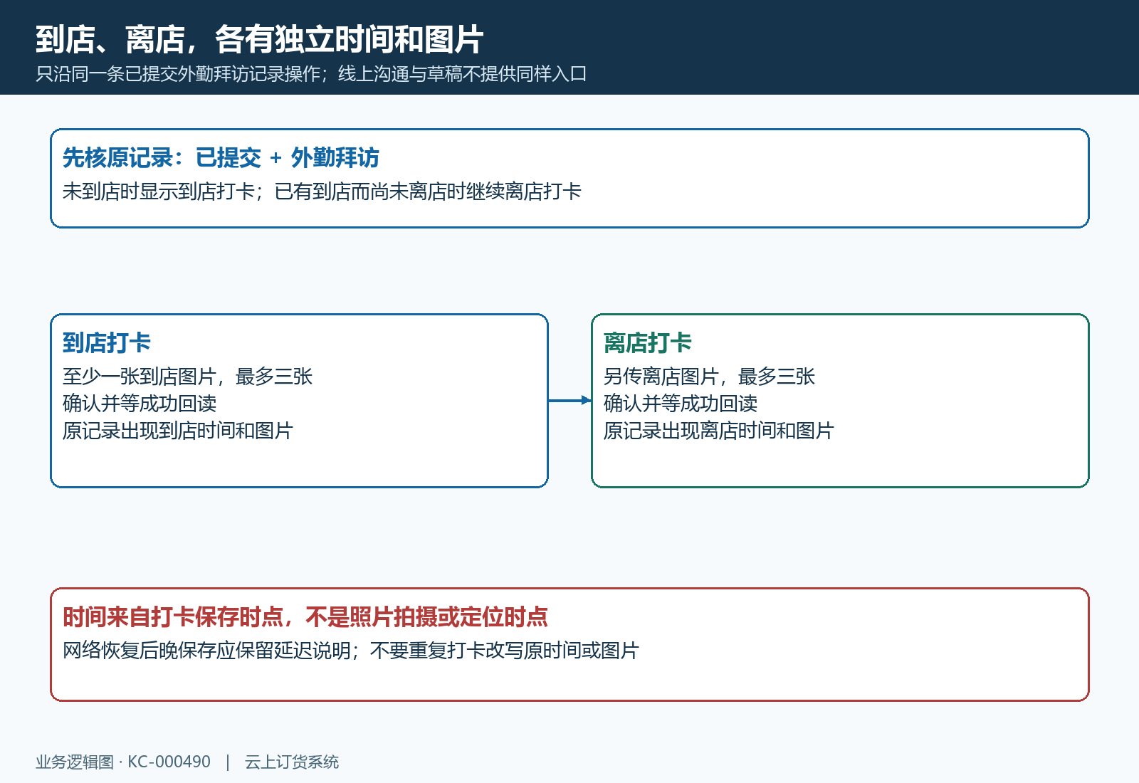
图5：到店和离店沿同一已提交外勤记录分别保存，各核图片和时间；保存时点不等于照片或定位时点。

记录找不到时，沿日期与数据范围回查
经理在PC“客户—客情管理”查询时，先核“全部”与“我负责的”范围，再核所属员工、区域、客户类型及标签等筛选。清空一般筛选后仍应单独查看日期范围，原日期可能继续限制查询。记录列表按添加日期查询，某条记录今天补了离店打卡，不代表其添加日期也变成今天；跨日拜访要将日期扩展到原记录创建时点，再沿客户或商机回查。
关键词应先用可确认的客户名称、联系人或跟进内容；不能以搜索某个定位地址没有结果就断定记录丢失。员工数据权限仍限制“全部”可见范围，负责客户、指定区域与全部客户不是同一权限。查不到原创建人的草稿时先回原账号核草稿，查不到已提交记录时再核负责员工及区域范围。扩大自己的筛选范围也不会自动扩大账号的数据权限。
图6：历史PC列表的范围、所属员工、区域和日期需分别核对；空列表只说明当前查询没有命中。
找到记录后，比较客勤类型、添加时间、客户档案地址、跟进地址、到店时间与图片、离店时间与图片。下图的历史记录明确是“线上沟通”，并列有客户资料地址；它可帮助分清字段，不能作为外勤到店成功证据。PC已有普通记录而手机没有打卡结果时，继续定位到该条记录的状态和打卡环节，不能因经理看见一条记录就结束排查。
交接最终差异时，保留脱敏客户编号、跟进记录编号或可识别的记录信息、员工账号、企业、原创建时间、两次打卡时间以及首次失败提示。记录编号未在页面显示时，用原客户、创建人、创建时间和独有内容组合定位，不依赖未提供的编号查询入口。已存在记录、图片或时间的部分继续保留，说明缺失项及已排除的筛选条件；再次操作前先确认原结果，修复后仍沿同一记录核地址、状态及两次打卡结果。
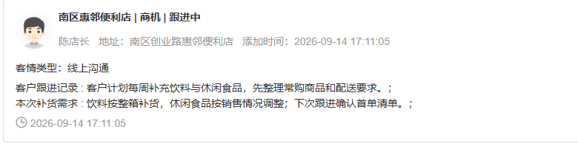
图7：历史画面中的客户地址和线上沟通类型用于字段辨认，不证明此次外勤定位或到离店打卡成功。

